‘ĐẠI HỌC QUỐC GIA THÀNH PHỐ HỒ CHÍ MINH

TRƯỜNG ĐẠI HỌC BÁCH KHOA



BÀI TẬP LỚN
MÔN: XỬ LÝ SỐ TÍN HIỆU

ĐỀ TÀI 9:
TRÌNH BÀY LÝ THUYẾT BIẾN ĐỔI FFT,
VIẾT CHƯƠNG TRÌNH PHÂN TÍCH TÍN HIỆU MIỀN TẦN SỐ,
PHÂN TÍCH TẦN SỐ CHO TÍN HIỆU THỰC TẾ

Giảng viên bộ môn: Nguyễn Thanh Tuấn
Lớp: L02
Nhóm: DSP_08

Sinh viên thực hiện | MSSV
Dương Tiến Dũng | 2012858
Nguyễn Thúc Lễ | 2112713
Nguyễn Minh Quang | 2112097
Phan Kế Vĩnh Hưng | 2111412

Thành phố Hồ Chí Minh – 2023
MỤC LỤC
LỜI NÓI ĐẦU 2
CHƯƠNG 1. MỞ ĐẦU 3
CHƯƠNG 2. BIẾN ĐỔI FOURIER NHANH (FFT) 5
CHƯƠNG 3. THUẬT TOÁN FFT CƠ SỐ 2 8
3.1. Thuật toán FFT phân chia theo thời gian: 8
3.2. Thuật toán FFT phân theo tần số: 12
CHƯƠNG 4. THUẬT TOAN FFT CƠ SỐ 4 15
CHƯƠNG 5. CHƯƠNG TRÌNH PHÂN TÍCH TÍN HIỆU MIỀN TẦN SỐ BẰNG BIẾN ĐỔI FFT 18
5.1 Phân tích một tín hiệu cơ bản: 18
5.2 Phân tích một tín hiệu thực tế (giọng nói): 20
KẾT LUẬN 23
TÀI LIỆU THAM KHẢO 24

LỜI NÓI ĐẦU
Như chúng ta đã biết phổ của tín hiệu rời rạc là hàm liên tục theo biến tần số. Để thuận tiện cho việc ứng dụng máy tính trong tính toán và biểu diễn phổ của tín hiệu, người ta phải thực hiện rời rạc hóa phổ của nó trong miền tần số. Quá trình đó chính là phép biến đổi Fourier rời rạc DFT (Discrecte Fourier Transform). Biến đổi Fourier rời rạc đóng vai trò quan trọng không chỉ trong lý thuyết, mà đặc biệt trong nhiều ứng dụng thực tế của xử lý tín hiệu số. Tuy nhiên trong biểu thức tính DFT thì cần có rất nhiều phép nhân. Các thuật toán FFT (Fast Fourier Transform) cho phép ta khắc phục nhược điểm này, nghĩa là cho phép ta giảm được số phép nhân xuống khi tính DFT. Các thuật toán này yêu cầu chỉ có Nlog₂N phép nhân.
Nội dung chủ yếu của tiểu luận này là giới thiệu biến đổi Fourier nhanh, thuật toán FFT cơ số 2 và thuật toán FFT cơ số 4. Tuy nhiên do khả năng còn nhiều hạn chế và thời gian có hạn nên không tránh khỏi những thiếu sót. Nhóm chúng em rất mong nhận được sự đóng góp của thầy giáo và của các bạn học viên để nhóm chúng em được hoàn thiện tốt hơn.
Xin chân thành cảm ơn!
CHƯƠNG 1. MỞ ĐẦU
Biến đổi Fourier – FT (Fourier Transform) là một phép biến đổi thuận nghịch, nó cho phép sự chuyển đổi thuận – nghịch giữa thông tin gốc (miền không gian hoặc thời gian) và tín hiệu được xử lý (được biến đổi). Tuy nhiên ở một thời điểm bất kỳ chỉ tồn tại một miền thông tin được thể hiện. Nghĩa là tín hiệu trong miền không gian không có sự xuất hiện thông tin về tần số và tín hiệu sau biến đổi Fourier không có sự xuất hiện thông tin về thời gian.
FT cho biết thông tin tần số của tín hiệu, cho biết những tần số nào có trong tín hiệu, tuy nhiên nó không cho biết tần số đó xuất hiện khi nào trong tín hiệu. Nếu như tín hiệu là ổn định (stationary – có các thành phần tần số không thay đổi theo thời gian) thì việc xác định các thành phần tần số xuất hiện khi nào trong tín hiệu là không cần thiết.
Phép biến đổi FT thuận và nghịch được định nghĩa như sau:
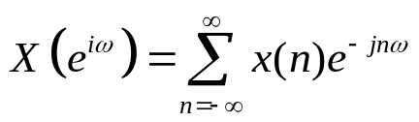

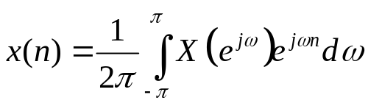

Phép biến đổi FT cũng có thể được áp dụng cho tín hiệu không ổn định (non-stationary) nếu như chúng ta chỉ quan tâm đến thành phần phổ nào có trong tín hiệu mà không quan tâm đến nó xuất hiện khi nào trong tín hiệu. Tuy nhiên, nếu thông tin về thời gian xuất hiện của phổ trong tín hiệu là cần thiết, thì phép biến đổi FT không có khả năng đáp ứng được yêu cầu này, đây cũng là hạn chế của phép biến đổi này.
Để có biến đổi Fourier rời rạc –DFT (Discrete Fourier Transform) thì ở phép tích phân trong biểu thức toán học của biến đổi FT, ta thay bằng phép tổng và tính toán nó với các mẫu hữu hạn. Hệ số phép biến đổi DFT thứ k của một chuỗi gồm N mẫu {x(n)} được định nghĩa:
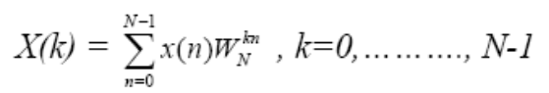
Trong đó 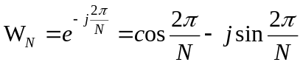
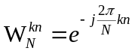
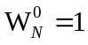 ; 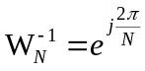
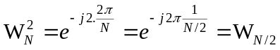
Chuỗi {x(n)} có thể khôi phục bằng DFT ngược như sau:
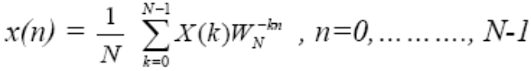

CHƯƠNG 2. BIẾN ĐỔI FOURIER NHANH (FFT)
Từ công thức biến đổi FT thuận
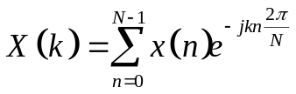 = 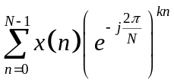
Ở phần trên ta đã ký hiệu 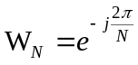 nên:
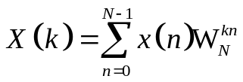
Ta khai triển:
Trong biểu thức tính DFT ta thấy có N phương trình, trong mỗi phương trình có tất cả N phép nhân. Nên để tính DFT cần N² phép nhân. Các thuật toán FFT cho phép ta khắc phục được nhược điểm này, nghĩa là cho phép ta giảm được số phép nhân xuống khi tính DFT. Các thuật toán này yêu cầu chỉ có Nlog₂N phép nhân.
* Nguyên lý chung về phép biến đổi Fourier nhanh FFT (Fast Fourier Transform)
Ý tưởng cơ bản trong việc tăng hiệu quả trong tính toán DFT là dựa trên việc tách DFT N điểm thành các DFT có kích thước nhỏ hơn nhiều. Sau đó kết hợp với tính đối xứng và tuần hoàn của hàm W_{N} để tính toán. Tất cả các thuật toán FFT đều tận dụng ưu điểm này :
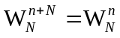
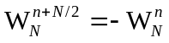
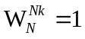 và 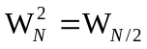
Chúng ta xem xét việc tính toán một DFT N điểm, trong đó N có thể được phân tích thành tích của hai số nguyên tố, có nghĩa là N = L.M. Nếu N là số nguyên tố, thì có thể thêm một số các mẫu của dãy có giá trị bằng 0.

Lưu trữ x(n) vào mảng 2 chiều LxM (l : chỉ số hàng ; m : chỉ số cột)
0
n⇨
1
2
N-1
x(0) | x1) | x2) | ……… | x(N-1)

Sau đó sắp xếp dãy x(n) vào mảng 2 chiều theo công thức :
Theo dòng là n=Ml+m.
Theo cột là : n = l+mL.
l
0
1
…….
M-1
0
1
2
L-1
m

x(0,0) | x(0,1) | ………… | x(0,M-1)
x(1,0) | x(1,1) | ……….. | x(1,M-1)
x(2,0) | x(2,1) | ………. | x(2,M-1)
……….. | ………… | …………
x(L-1,0) | x(L-1,1) | …………. | x(L-1,M-1)

Tương tự, các giá trị DFT X(k) tính được cũng sẽ được lưu trữ trong ma trận LxM (p : chỉ số hàng, q : chỉ số cột)
Theo dòng : k=Mp+q
Theo cột : k= p+qL
Với x(n): theo cột.
X(k): theo hàng.
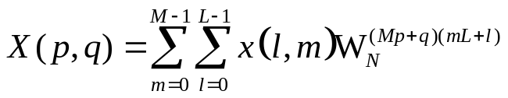
Trong đó:
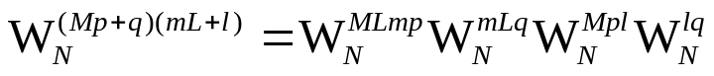
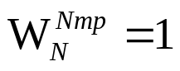
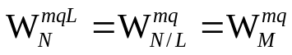
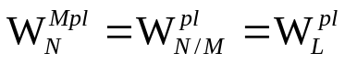
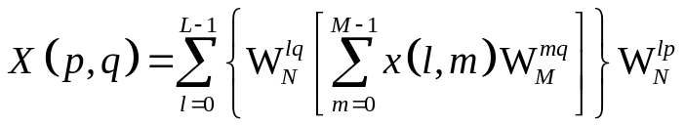
Trong biểu thức trên liên quan đến việc tính toán các DFT có chiều dài M và L. Để tính toán được ta chia nhỏ việc tính toán thành ba bước như sau:
Bước 1: Tính các DFT M điểm:
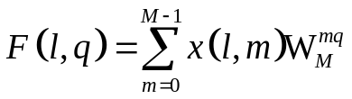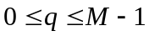
Với mỗi hàng l=0,1,2,…….L-1
Bước 2: Tính một mảng chữ nhật mới G(l,q) được xác định như sau:
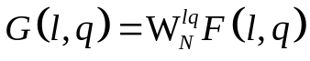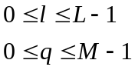
Bước 3: Tính toán các DFT L điểm:
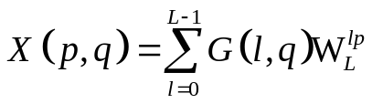
Từ đó ta đưa ra giải thuật 1
- Lưu trữ tín hiệu theo cột
- Tính DFT M điểm của mỗi hàng
- Nhân ma trận kết quả với hệ số pha 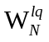
- Tính DFT L điểm của mỗi cột
- Đọc ma trận kết quả theo hàng
Giải thuật 2
- Lưu trữ tín hiệu theo hàng
- Tính DFT L điểm của mỗi cột
- Nhân ma trận kết quả với hệ số pha 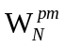
- Tính DFT M điểm của mỗi hàng
- Đọc ma trận kết quả theo cột
Người ta thường chọn độ dài N của tín hiệu là các số lũy thừa của 2 (N=2^{v}). Trong thực tế hầu hết các ứng dụng đều chọn cơ số 2 hay còn gọi là thuật toán FFT cơ số 2.
CHƯƠNG 3. THUẬT TOÁN FFT CƠ SỐ 2
3.1. Thuật toán FFT phân chia theo thời gian:
Ta xem xét việc tính toán DFT với số điểm N = 2^{v} bằng phương pháp chia và hạn chế như đã được cụ thể hoá trong các biểu thức (2.7) đến (2.9). Chúng ta chọn M = N 2 và L = 2 . Sự lựa chọn này dẫn đến việc chia dãy số liệu N điểm thành hai dãy số liệu N/ 2 điểm f1(n) và f2 (n) tương ứng với các mẫu chẵn và lẻ của dãy x(n), có nghĩa là:
f1(n) = x(2m)
f2(n) = x(2m + 1) (13)
Do f1(n) và f2(n) có được bằng cách làm chia dãy x(n) bởi hệ số 2 nên kết quả là thuật toán FFT này được gọi là thuật toán chia trong miền thời gian.
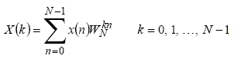
Bây giờ DFT N điểm có thể được biểu diễn bằng tổng của các DFT của dãy số liệu được chia như sau:

(14)

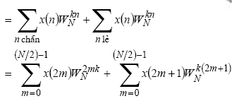

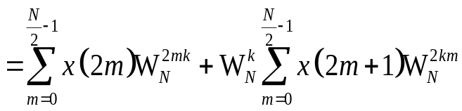

Nhưng do nên ta có thể viết lại như sau :
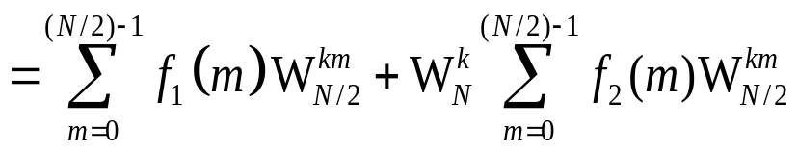

Như vậy : X(k) = F₁(k) + 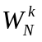F₂(k) , k = 0, 1,……N/2-1.
Trong đó : F₁(k) và F₂(k) là các DFT N/2 điểm tương ứng của các dãy f₁(m) và f₂(m). Vì F₁(k) và F₂(k) là tuần hoàn với chu kỳ N/2 nên ta có F₁(k+N/2) = F₁(k) và F₂(k+N/2) = F₂(k).
Hơn nữa ta có 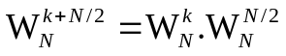 trong đó : . Vì vậy 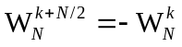.
Do đó ta có : X(k) = F₁(k) + F₂(k) k = 0,1,N/2-1
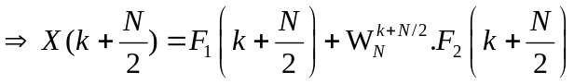
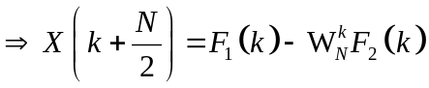 k= 0,1,2,…..(N/2)-1
Ta có cấu trúc ‘hình bướm’ của thuật toán FFT theo thời gian như sau :
A
B
A+BW^{t}
A-BW^{t}
W^{t}

W¹
W⁰
DFT N/2
điểm
x(0)
x(2)
X(0)
X(1)
DFT N/2
điểm
x(1)
x(3)
X(2)
X(3)
-1
-1

Chúng ta đã thực hiện việc chia theo thời gian một lần, chúng ta có thể lặp lại quá trình này cho các dãy f₁(n) và f₂(n). Do đó dãy f₁(n) được chia nhỏ thành 2 dãy N/4 điểm :
V₁₁(n) = f₁(2m) m = 0,1……..(N/4)-1
V₁₂(n) = f₂(2m+1) m = 0,1,……(N/4)-1
Và f₂(n) cũng được chia thành 2 dãy :
V₂₁(n) = f₁(2m) =0,1……..(N/4)-1
V₂₂(n) = f₂(2m+1) m= 0,1,……(N/4)-1
Bằng cách tính toán các DFT N/4 điểm, chúng ta nhận được các DFT N/2 điểm F₁(k) và F₂(k) từ các quan hệ:
F₁(k) = V₁₁(k) +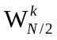V₁₂(k) k= 0,1,……… 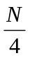-1.
F₁(k+) = V₁₁(k) -V₁₂(k) k= 0,1,……….. -1
F₂(k) = V₂₁(k) +V₂₂(k) k= 0,1,……… -1.
F₁(k+) = V₂₁(k) -V₂₂(k) k= 0,1,……….. -1
Việc chia dãy số liệu có thể lại tiếp tục được lặp đi lặp lại cho đến khi dãy cuối cùng được giảm đến còn một điểm. Với N=2^{v}, việc chia này có thể được thực hiện v=log₂N lần.
Hình sau mô tả việc tính toán của một biến đổi DFT N=8 điểm. Ta thấy rằng việc tính toán được thực hiện theo 3 mức, đầu tiên là tính 4DFT 2 điểm, tiếp theo là tính 2 DFT 4 điểm và cuối cùng là tính 1 DFT 8 điểm.
DFT cho
2 điểm
điểm
x(0)
x(4)
DFT cho 2 điểm
x(2)
x(6)
DFT cho
2 điểm

x(1)
x(5)
DFT cho
2 điểm

x(3)
x(7)

Tổ hợp của các DFT cho 2 điểm

Tổ hợp của các DFT cho 2 điểm

Tổ hợp của các DFT cho 4 điểm

X(0)
X(1)
X(2)
X(3)
X(4)
X(5)
X(6)
X(7)

Hình dưới minh họa các bước của FFT 8 điểm cơ số 2 phân chia theo thời gian.
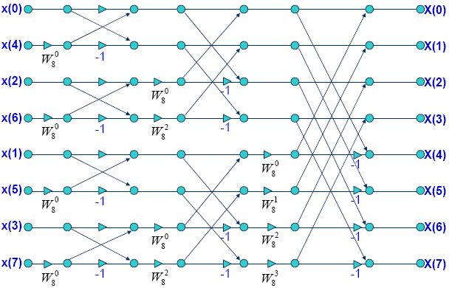

Với N = 2^{v} thì có N/2 thì có N/2 cánh bướm cho mỗi bước tính trong quá trình tính toán và có tổng cộng là log₂N bước. Một điểm quan trọng cần quan tâm là trật tự của dãy số liệu đầu vào khi nó được chia nhỏ (v-1) lần. Ví dụ trong trường hợp N = 8 ⇨ v = 3. Trong lần chia nhỏ đầu tiên chúng ta nhận được dãy x(0), x(2), x(4), x(6), x(1), x(3), x(5), x(7). Và trong lần chia nhỏ thứ 2 ta nhận được dãy x(0), x(4), x(2), x(6), x(1), x(5), x(3), x(7). Sự đảo lộn của dãy tín hiệu đầu vào có một trật tự hoàn toàn xác định.
Bộ nhớ
(decimal)
Địa chỉ
(binary)
X(0)
X(1)
X(2)
X(3)
X(4)
X(5)
X(6)
X(7)
0
1
2
3
4
5
6
7
000
001
010
011
100
101
110
111
X(0)
X(2)
X(4)
X(6)
X(1)
X(3)
X(5)
X(7)
X(0)
X(4)
X(2)
X(6)
X(1)
X(5)
X(3)
X(7)
Trật tự tự nhiên
Trật tự bit bị đảo ngược
Số liệu thập phân 1
Số liệu thập phân 2

Trong dãy x(n), bằng việc biểu thị chỉ số n ở dạng nhị phân ta dễ dàng tìm thấy trật tự của dãy số liệu được chia nhỏ bằng cách đọc số nhị phân biểu thị số n theo chiều đảo ngược. Do đó điểm số liệu x(3) = x(011) được xếp trong vị trí m=110 hoặc m=6 trong mảng số liệu được chia nhỏ. Như vậy có thể nói rằng dữ liệu x(n) sau khi chia nhỏ được lưu theo trật tự đảo bít.
n₂n₁n₀
⇨
n₀n₂n₁
⇨
n₀n₁n₂
000
001
010
011
100
101
110
111
⇨
⇨
⇨
⇨
⇨
⇨
⇨
⇨
000
100
001
101
010
110
011
111
⇨
⇨
⇨
⇨
⇨
⇨
⇨
⇨
(000)
100
010
110
001
101
011
111

3.2. Thuật toán FFT phân theo tần số:
Thuật toán này có thể nhận được với việc chọn M=2 và L = N/2. Lựa chọn các tham số này có nghĩa là việc lưu dãy tín hiệu đầu vào theo kiểu cột. Để tạo ra thuật toán này, ta cũng bắt đầu bằng việc tách công thức tính DFT thành 2 tổng, trong đó một tổng liên quan đến việc tính tổng của N/2 điểm số liệu đầu tiên và tổng thứ 2 liên quan đến việc tính tổng của N/2 điểm số liệu còn lại. Do đó ta nhận được.
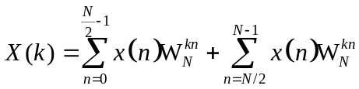
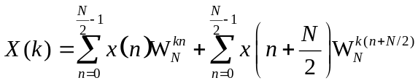
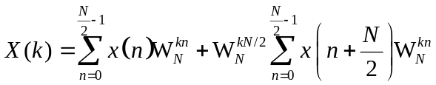
Do 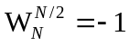 nên 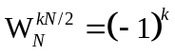
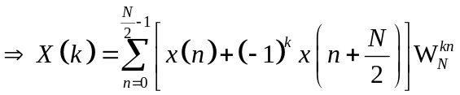
Bây giờ ta chia nhỏ X(k) thành các mẫu chẵn và các mẫu lẻ. Khi đó nhận được
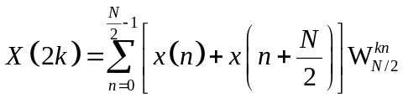 k = 0, 1,2……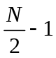
Và 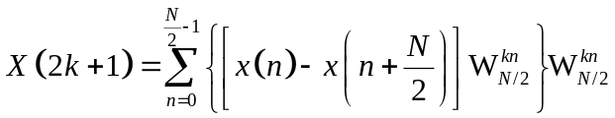 k = 0, 1,2……
(Do )
Đặt g₁(n) =x(n) +x(n+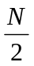)
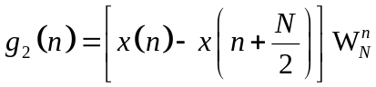 k = 0, 1,2……
Khi đó thì:
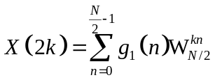
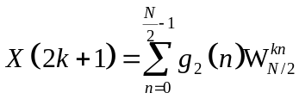
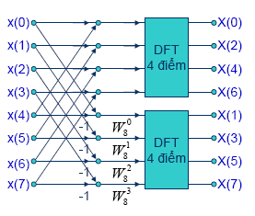
Nguyên lý của thuât toán FFT cơ số 2 phân chia theo tần số được thể hiện như hình dưới:

Để trực quan hơn ta xét ví dụ sau:
Ví dụ 1 : Hãy tính DFT 16 điểm của dãy x(n)₁₀ bằng thuật toán FFT cơ số hai phân chia theo thời gian.
Giải : Để tính DFT 16 điểm, cần thêm 6 mẫu 0 vào cuối dãy x(n)₁₀ :
Với M = N/2 = 16/2 = 8 thì L = 2 , nghĩa là mảng x(m, l) có 8 cột và 2 hàng.
- Bước một : Lưu giữ dãy x(n)₁₆ bằng mảng x(m, l) xắp xếp theo cột :
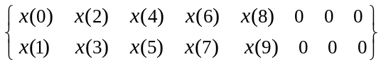
Khi chuyển sang chỉ số mảng hai chiều, nhận được mảng x(m, l) :
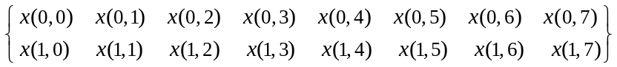
Mỗi hàng có ba phần tử ở cuối bằng 0, và hàng có chỉ số l = 0 là các mẫu chẵn x(2n)₁₆, còn hàng có chỉ số l = 1 là các mẫu lẻ x(2n+1)₁₆
- Bước hai : Tính hai DFT 8 điểm ứng với hai hàng và nhận được mảng F(l, q): 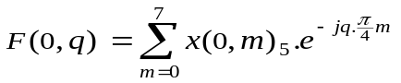và 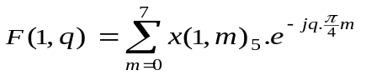
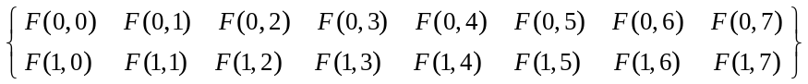
- Bước ba : Tính mảng 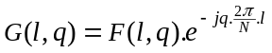 :
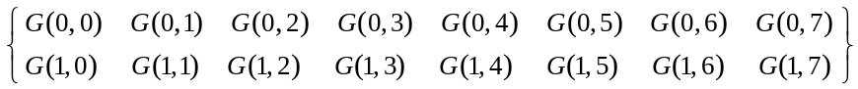
- Bước bốn : Tính tám DFT 2 điểm ứng với tám cột của mảng G(l, q) và nhận được mảng X(p, q) :
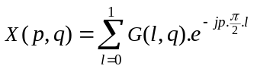 với q = 0 ÷ 7
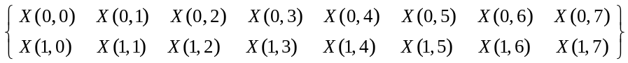
- Bước năm : Chuyển mảng X(p, q) thành dãy X(k)_{N} xắp xếp theo hàng :
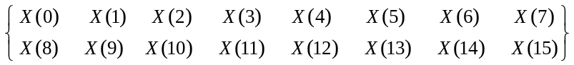
CHƯƠNG 4. THUẬT TOAN FFT CƠ SỐ 4

Khi số điểm số liệu N trong tính toán DFT là số mũ cơ số 4 (tức là N = 4^{v} ), tất nhiên là ta luôn có thể sử dụng thuật toán cơ số 2 để tính toán, nhưng trong trường hợp này, việc tính toán sẽ có hiệu quả hơn khi chúng ta sử dụng thuật toán FFT cơ số 4.
Ta bắt đầu bằng việc mô tả thuật toán FFT cơ số 4 chia theo thời gian, thuật toán nhận được bằng cách lựa chọn L = 4 và M = N/4 như đã được trình bày ở trên, với lựa chọn này, ta có l, p = 0, 1, 2, 3; m, q = 0, 1, …, N/4-1; n=4m+l; và k = (N/ 4)p+q . Từ ta chia số liệu đầu vào N điểm thành 4 dãy số liệu con x(4n), x(4n +1), x(4n + 2), x(4n + 3) với n = 0, 1, …, N/ 4 -1.
Khi đó ta có:
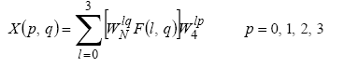
(29)

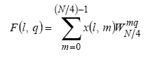
Với F(l, q) được xác định:
(30)

l = 0,1,2,3
q = 0,1,2,….N/4 – 1.
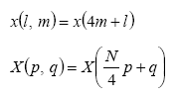
Và

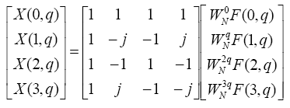
Từ (29) và (30) ta có:

Lưu đồ cánh bướm cơ số 4 và dạng rút gọn được minh hoạ trong hình 7.9. Chú ý rằng, do W⁰_{N} = 1 nên mỗi cánh bướm cần 3 phép nhân số phức và 12 phép cộng số phức.
Thủ tục chia theo thời gian trình bày ở trên có thể được đệ qui v lần. Do đó thuật toán FFT có v bước, trong đó mỗi bước chứa N/ 4 lưu đồ cánh bướm. Kết quả là nhiệm vụ của việc tính toán theo thuật toán này là 3v N/ 4 = (3N/ 8)log₂N phép nhân số phức và (3N/ 2)log₂N phép cộng số phức. Ta thấy rằng số phép nhân được giảm 25%, nhưng số lượng phép cộng lại tăng 50% từ N log₂N lên (3N/ 2)log₂N .
Tuy nhiên, vẫn đáng chú ý là bằng việc thực hiện các phép cộng theo hai bước, ta có thể giảm số phép cộng của mỗi lưu đồ cánh bướm từ 12 xuống 8. Việc giảm này có thể được thực hiện bằng việc biểu diễn dạng ma trận của chuyển đổi tuyến tính trong (2.33) thành một tích của hai ma trận như sau
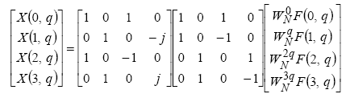

Bây giờ mỗi phép nhân ma trận cần đến 4 phép cộng, cho toàn bộ hai ma trận là 8 phép cộng. Từ đó tổng số phép cộng số phức được giảm xuống . Tính ưu điểm của thuật toán này chính là ở chỗ giảm được 25% số lượng phép nhân số phức cần phải thực hiện.
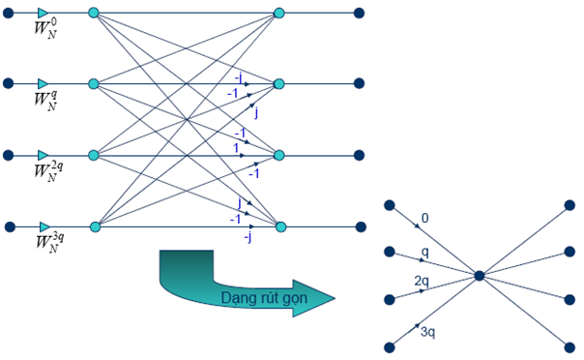
Hình 7.9
Minh hoạ cho thuật toán FFT cơ số 4 chia theo thời gian với N = 16 được trình bày trong hình vẽ 7.10. Chú ý rằng trong thuật toán này dãy số liệu đầu vào có trật tự bình thường còn dãy đầu ra DFT bị đảo trật tự. Trong thuật toán FFT cơ số 4 việc chia được thực hiện theo hệ số 4 nên trật tự của dãy được chia có thể được xác định bằng việc đảo trật tự của các chỉ số n theo cụm 4 (tức là hệ thống số lập từ các số 0,1,2,3).
Thuật toán FFT cơ số 4 chia theo tần số có thể nhận được bằng việc lựa chọn l = N/ 4, M = 4, l; p = 0, 1, …, N/ 4 -1; m, q = 0, 1, 2, 3; n = (N/ 4)m + l và k = 4 p + q . Với việc lựa chọn các tham số này biểu thức tổng quát cho trong (2.6) có thể viết là :
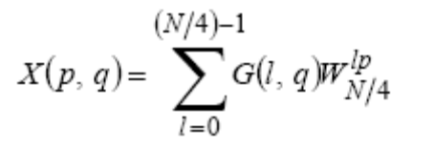
Để thấy được trực quan thuật toán FFT cơ số bốn, xét ví dụ sau.
Ví dụ 2 : Hãy tính DFT 16 điểm của dãy x(n)₁₀ bằng thuật toán FFT cơ số bốn phân chia theo thời gian.
Giải : Để tính , cần thêm 6 mẫu 0 vào cuối dãy x(n)₁₀ :
Với M = N/4 = 16/4 = 4 thì L = 4 , mảng x(m, l) có 4 cột và 4 hàng.
- Bước một : Lưu giữ dãy x(n)₁₆ bằng mảng x(m, l) xắp xếp theo cột :
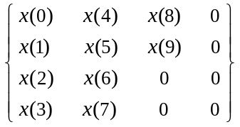 ⇔ 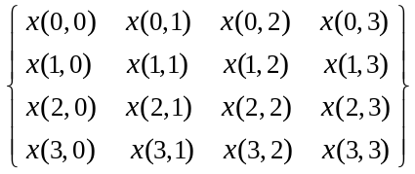
Trong đó hai hàng đầu có một phần tử ở cuối bằng 0, hai hàng cuối có hai phần tử ở cuối bằng 0.
- Bước hai : Tính bốn DFT 4 điểm ứng với bốn hàng của mảng x(m, l) và nhận được mảng F(l, q) : 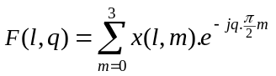 với l = 0 ÷ 3
- Bước ba : Tính mảng :
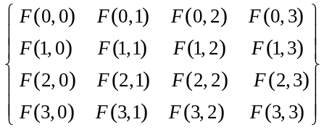 ⇔ 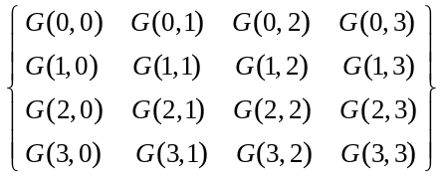
- Bước bốn : Tính bốn DFT 4 điểm ứng với bốn cột của mảng G(l, q) và nhận được mảng X(p, q) :
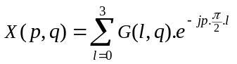 với q = 0 ÷ 3
- Bước năm : Chuyển mảng X(p, q) thành dãy X(k)_{N} xắp xếp theo hàng:
CHƯƠNG 5. CHƯƠNG TRÌNH PHÂN TÍCH TÍN HIỆU MIỀN TẦN SỐ BẰNG BIẾN ĐỔI FFT
5.1 Phân tích một tín hiệu cơ bản:
Ta sử dụng matlab viết một chương trình phân tích tín hiệu miền tần số bằng biến đổi FFT như sau:
% Nhập tần số lấy mẫu và độ dài tín hiệu
Fs = input('Nhập tần số lấy mẫu (Fs): ');
L_t = input('Nhập thời lượng tín hiệu (giây): ');

% Tạo trục thời gian cho đồ thị tín hiệu đầu vào
t = 0 : 1/Fs : L_t;

% Nhập tín hiệu đầu vào
x = input('Nhập tín hiệu: ');

% Biến đổi FFT của tín hiệu
Y = fft(x);

% Tính toán trục tần số
N = length(Y);
f = (0:N-1)*(fs/N);
Y_p = abs(Y); % Độ lớn phổ tần số
% Hiển thị tín hiệu trong miền thời gian
figure;
plot(t, x);
title('Tín hiệu đầu vào trong miền thời gian');
xlabel('Thời gian (s)');
ylabel('Amplitude');

% Hiển thị phổ tần số
figure;
plot(f,Y_p);
title('Phổ tần số của tín hiệu');
xlabel('Tần số (Hz)');
ylabel('Amplitude');

Chương trình trên cho phép người dùng nhập tần số lấy mẫu (Fs), thời lượng tín hiệu (L_t), và tín hiệu đầu vào (x). Sau đó, chương trình thực hiện biến đổi FFT của tín hiệu và tính toán trục tần số tương ứng.
Cuối cùng, chương trình hiển thị đồ thị tín hiệu trong miền thời gian và đồ thị phổ tần số của tín hiệu.
Khi chạy chương trình trên hệ thống sẽ yếu cầu ta nhập từ bàn phím các thông số về tần số lấy mẫu (Fs) và thời lượng tín hiệu (L_t). Ví dụ ta nhập:
Fs = 200 Hz
L_t = 1 s
Nhập tần số lấy mẫu (Fs):
200
Nhập thời lượng tín hiệu (giây):
1

Tiếp theo, chúng ta nhập từ bàn phím tín hiệu đầu vào mà ta muốn phân tích. Ví dụ ta nhập tín hiệu đầu vào là:
x = sin(2*pi*20*t) + 0.5*sin(2*pi*10*t)

Nhập tín hiệu:
sin(2*pi*20*t) + 0.5*sin(2*pi*10*t)

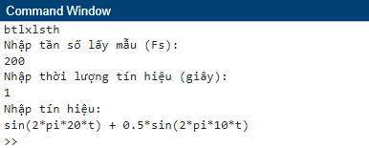
Sau khi nhập xong ta thu được đồ thì trong miền thời gian của tín hiệu đầu vào và đồ thị phổ tần số của tín hiệu ( bằng phân tích FFT):
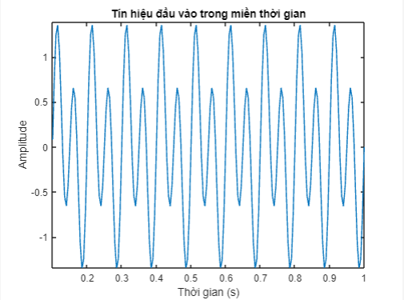
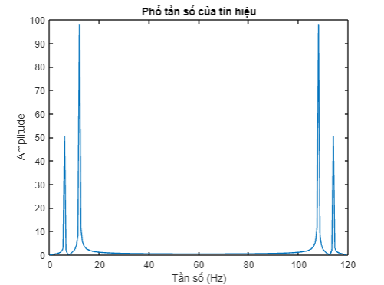

5.2 Phân tích một tín hiệu thực tế (giọng nói):
Đối với tín hiệu thực tế, chúng ta sẽ tiếp tục sử dụng matlab để viết một chương trình phân tích tín hiệu giọng nói thực tế (thu qua micro) trong miền tần số bằng biến đổi FFT. Ta có chương trình:
% Nhập thời gian ghi âm
s = input('Nhập thời gian ghi âm (s): ');
% Ghi âm từ microphone
recObj = audiorecorder; % Khởi tạo đối tượng ghi âm
disp('Bắt đầu ghi âm...');
recordblocking(recObj, s); % Thời gian ghi âm (s)
disp('Kết thúc ghi âm.');
x = getaudiodata(recObj);
Fs = recObj.SampleRate; % Tần số lấy mẫu
% Chuẩn bị tín hiệu cho biến đổi FFT
x = mean(x, 2); % Chuyển đổi tín hiệu thành dạng mono
L = length(x);
T = 1 / Fs;
t = (0:L-1) * T;

% Biến đổi FFT của tín hiệu
Y = fft(x);

% Tính toán trục tần số
N = length(Y);
f = (0:N-1)*(Fs/N);
Y_p = abs(Y);
% Hiển thị tín hiệu giọng nói trong miền thời gian
figure;
plot(t, x);
title('Tín hiệu giọng nói');
xlabel('Thời gian (s)');
ylabel('Amplitude');

% Hiển thị phổ tần số
figure;
plot(f,Y_p);
title('Phổ tần số của tín hiệu giọng nói');
xlabel('Tần số (Hz)');
ylabel('Amplitude');

Trong chương trình này, chúng ta sử dụng hàm audiorecorder để ghi âm từ microphone. Đối tượng ghi âm được khởi tạo với thông số tần số lấy mẫu Fs (được lấy từ thuộc tính SampleRate của đối tượng ghi âm recObj 44.100 Hz).
Sau khi ghi âm, chúng ta lấy dữ liệu âm thanh từ đối tượng ghi âm bằng cách sử dụng hàm getaudiodata. Tiếp theo, tín hiệu được chuyển đổi thành dạng mono bằng cách lấy trung bình của các kênh.
Chúng ta tính toán độ dài tín hiệu L, khoảng thời gian giữa các mẫu T, và tạo một trục thời gian t tương ứng. Sau đó, chúng ta thực hiện biến đổi FFT của tín hiệu bằng cách sử dụng hàm FFT. Kết quả là biến Y, chứa thông tin phổ tần số của tín hiệu. Tiếp theo, chúng ta tính toán trục tần số f bằng cách chia tần số lấy mẫu Fs thành các giá trị tương ứng với các thành phần tần số của phổ. Cuối cùng, chúng ta hiển thị tín hiệu giọng nói trong miền thời gian và phổ tần số của tín hiệu bằng cách sử dụng hàm plot.
Khi chạy chương trình, đầu tiên ta phải nhập thời gian ghi âm (s). Ví dụ, ta nhập thời gian ghi âm là 3s:
Nhập thời gian ghi âm (s):
3
Sau đó, hệ thống sẽ yêu cầu chúng ta ghi âm. Ví dụ: Ta nói vào micro 2 lần 1,2,3. Sau khi hết 2 giây hệ thống sẽ báo kết thúc ghi âm.
Bắt đầu ghi âm...
Kết thúc ghi âm.

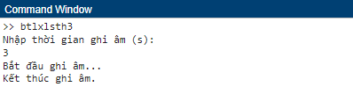

Sau khi thực hiện xong các bước chúng ta sẽ thu được đồ thị miền thời gian và đồ thị phổ tần số của tín hiệu giọng nói vừa thu âm ( bằng phân tích FFT):
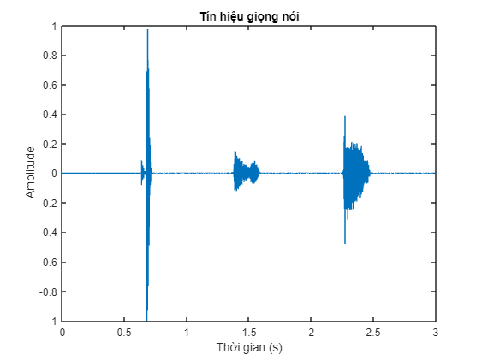

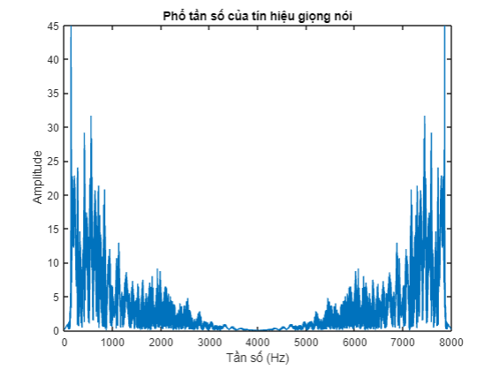

KẾT LUẬN
Trong quá trình thực hiện bài tập lớn này, chúng em đã có cơ hội học hỏi nhiều kiến thức mới và củng cố các kiến thức đã học. Quá trình nghiên cứu đề tài không chỉ giúp chúng em nắm vững cơ bản những khái niệm lý thuyết về biến đổi FFT mà còn biết cách áp dụng vào thực tế.
Thời gian thực hiện bài tập cũng giúp chúng em phát triển về kỹ năng làm việc nhóm, cách tương tác hiệu quả với đồng đội, kỹ năng tìm kiếm và đọc hiểu tài liệu, kỹ năng sử dụng tin học cơ bản. Gặp phải những thách thức và vượt qua chúng đã là một phần quan trọng của sự học và phát triển cá nhân. Chúng em cũng nhận thức rằng quá trình học không bao giờ kết thúc, và bài tập này chỉ là một bước nhỏ trong hành trình đó. Để nâng cao kỹ năng và kiến thức của mình, em đã đặt ra mục tiêu tiếp tục nghiên cứu và áp dụng những khái niệm mới mà em đã tiếp xúc. Cuối cùng, chúng em muốn gửi lời cảm ơn đến giảng viên Nguyễn Thanh Tuấn – giảng viên môn Xử Lý Số Tín Hiệu, đã nhiệt tình giảng dạy và hỗ trợ chúng em trong quá trình thực hiện bài tập lớn này.

TÀI LIỆU THAM KHẢO
[1] Đặng Đình Ánh, Trần Lưu Cường, Huỳnh Bá Lân và Nguyễn Văn Nhân(2001), Biến đổi tích phân, NXB.Giáo dục TP.Hồ Chí Minh.
[2] Hồ Văn Sung (2005), Xử lý số tín hiệu, NXB Hà Nội.
[3] Nguyễn Quốc Trung (2006), Xử lý tín hiệu và lọc số,NXB Khoa học và Kỹ thuật Hà Nội.
[4] Brigham E.O.(1988), The Fast Fourier Transform and Applications, Englewood Cliffs, N.J.Prentice-Hall.
[5] Walker J.S.(1966), Fast Fourier Transform, 2nd ed, Boca Raton,FL, CRC Press.
[6] Batenkov D. (2005), Fast Fourier Transform, Key Paper in Computer Science Seminar.

